Nama : Johannes Farrell Landutama
Pekerjaan/Status : Senior UI/XU Designer
Pengalaman Kerja di UI/UX : 6 Tahun
LinkedIn : https://www.linkedin.com/in/johfarrell/
Link Google Meet : https://meet.google.com/yvx-xmdu-gfd
GUIDE Heuristic Evaluation
Note: Isi sesuai dengan masalah yang ditemukan
Skor | Keterangan | Deskripsi
0 | Bukan masalah | Tidak ada masalah usability
1 | Cosmetic | Masalah kecil, tidak mendesak untuk diperbaiki
2 | Minor | Masalah prioritas rendah, sebaiknya diperbaiki
3 | Major | Masalah prioritas tinggi, penting untuk diperbaiki
4 | Catastrophic | Masalah sangat serius, harus segera diperbaiki
Tabel Isian Heuristic Evaluation
Prinsip Heuristic | No | Pertanyaan  [Relevan/Tidak] | Skor Evaluator  (0-4) | Masalah | Saran Perbaikan Evaluator
Visibility of  System Status  (Visibilitas dari  Suatu Sistem) | 1 | Apakah sistem memberikan informasi yang jelas tentang status perangkat (sensor/aktuator) secara real-time?  (Contoh: Status ONLINE/OFFLINE sensor, nilai terbaru sensor, status aktuator ON/OFF)  [Relevan/Tidak] | 3 | Navigation highlight more than one item. This issue lead to the lack of visibility in which page the user is navigated to | 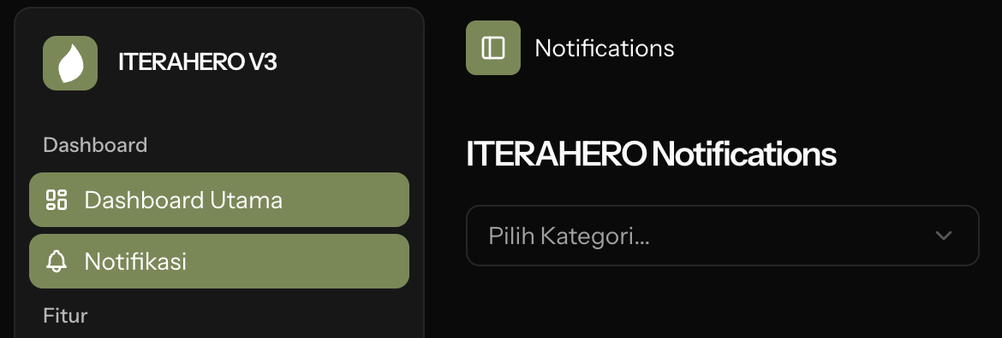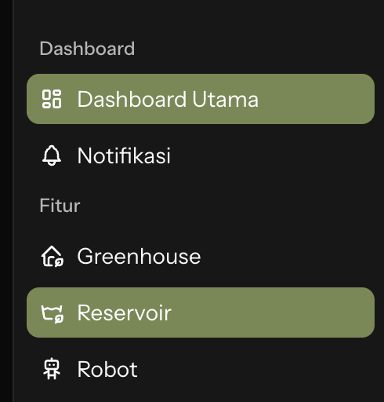
 | 2 | Apakah sistem memberikan feedback yang jelas dan cepat saat Anda melakukan aksi (seperti menyalakan pompa, menyimpan jadwal, atau menambah dan menghapus data)?  (Contoh: Loading indicator saat proses, notifikasi "Berhasil menyimpan", konfirmasi perintah terkirim)  [Relevan/Tidak] | 1 | Notification placement/color can be improve
Match Between  System and The  Real World  (Kesesuaian  antara Sistem  dan Dunia  Nyata) | 3 | Apakah bahasa dan istilah yang digunakan dalam sistem mudah dipahami dan sesuai dengan konteks greenhouse/pertanian?  (Contoh: Istilah "Peracikan Nutrisi", "Tandon", satuan suhu °C, pH, ppm, kWh)  [Relevan/Tidak] | 2 | Icon for Download menu doesn’t reflect the real world system. |   Refer to Jakob’s Law and try to use common download icon – So that user have the right context understanding of this menu when the sidebar is collapsed.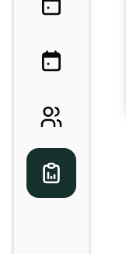
 | 4 | Apakah informasi ditampilkan dengan cara yang natural dan sesuai konteks nyata (misalnya, sensor dikelompokkan berdasarkan lokasi greenhouse)?  (Contoh: Sensor di Greenhouse A terpisah dari Greenhouse B, icon yang merepresentasikan fungsi alat)  [Relevan/Tidak] | 3 | There are no information grouping in the Monitoring Dashboard | Add sections/accordion to group or categorise which sensors are belong to which greenhouse. Add search and filter features to ease dashboard usage
User Control  and Fredoom  (Kendali dan  Kebebasan  Pengguna) | 5 | Apakah sistem menyediakan cara yang mudah untuk membatalkan atau mengurungkan aksi yang sudah dilakukan (seperti undo, cancel, atau back)?  (Contoh: Tombol "Batal" di form, bisa undo hapus data, bisa stop automation yang sedang berjalan)  [Relevan/Tidak] | 3 | Lack of audit trail | Add audit trail sesction where user can monitor which sensor or actuator is toggled/updated. Give the functionality to undo certain section from audit trail.
 | 6 | Apakah sistem memberikan konfirmasi sebelum melakukan aksi penting/berbahaya (seperti hapus data, nyalakan pompa, matikan automation)?  (Contoh: Dialog konfirmasi "Yakin hapus sensor?", warning sebelum matikan cooling system)  [Relevan/Tidak] | 1 | Button should be using negative variant (red color) | 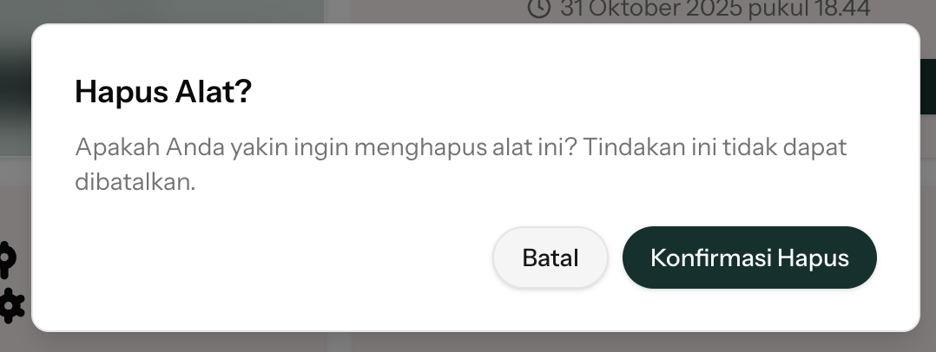
Consistency and  Standards  (Standard dan Konsistensi) | 7 | Apakah tampilan dan fungsi tombol/elemen UI konsisten di seluruh halaman sistem?  (Contoh: Tombol "Tambah" selalu di posisi sama, warna hijau untuk aksi utama, icon settings selalu di tempat yang sama)  [Relevan/Tidak] | 0
 | 8 | Apakah penggunaan warna, icon, dan status indicator konsisten di seluruh sistem?  (Contoh: Hijau = online/sukses, Merah = error/offline, Badge status ONLINE/OFFLINE tampil seragam)  [Relevan/Tidak] | 0
Error  Prevention  (Pencegahan  Kesalahan) | 9 | Apakah sistem mencegah Anda dari membuat kesalahan input (seperti validasi form, petunjuk format input yang benar)?  (Contoh: Tidak bisa simpan jadwal tanpa pilih hari, warning jika durasi terlalu pendek, validasi nilai sensor threshold)  [Relevan/Tidak] | 0
 | 10 | Apakah sistem mencegah konflik atau kesalahan konfigurasi (seperti jadwal yang bentrok, automation rule yang bertentangan)?  (Contoh: Warning jika buat 2 jadwal pompa di waktu sama, cek sensor masih aktif sebelum buat automation)  [Relevan/Tidak] | -- | Not applicable to test with live production data
Recognition  Rather Then  recall  (Adanya  Pengenalan) | 11 | Apakah informasi penting selalu ditampilkan/mudah dilihat tanpa harus Anda ingat-ingat atau cari-cari?  (Contoh: Dropdown sensor menampilkan lokasi dan nilai terkini, form menampilkan unit satuan, history aksi terakhir terlihat)  [Relevan/Tidak] | 0
 | 12 | Apakah sistem menyediakan petunjuk visual atau contoh untuk membantu Anda mengisi form atau melakukan konfigurasi?  (Contoh: Placeholder "Contoh: 300", quick button "5 Menit" untuk durasi, tooltip penjelasan saat hover) | 4 | For new user, the navigation is confusing without step by step explanation/guidance | Add tooltip or more information on each input or action. Add picture of each sensor/actuator type to give information for unfamiliar users
Flexibility and  Efficiency of  Use  (Fleksibilitas  dan Efisiensi) | 13 | Apakah sistem menyediakan cara cepat untuk melakukan aksi yang sering Anda lakukan (seperti shortcut, quick action, bulk action)?  (Contoh: Keyboard shortcut, filter cepat, bulk delete, quick toggle ON/OFF dari daftar, search navigation)  [Relevan/Tidak] | 3 | Checkbox can be added in this table for bulk action (delete, toggling sensor, overwrite duration, etc) | 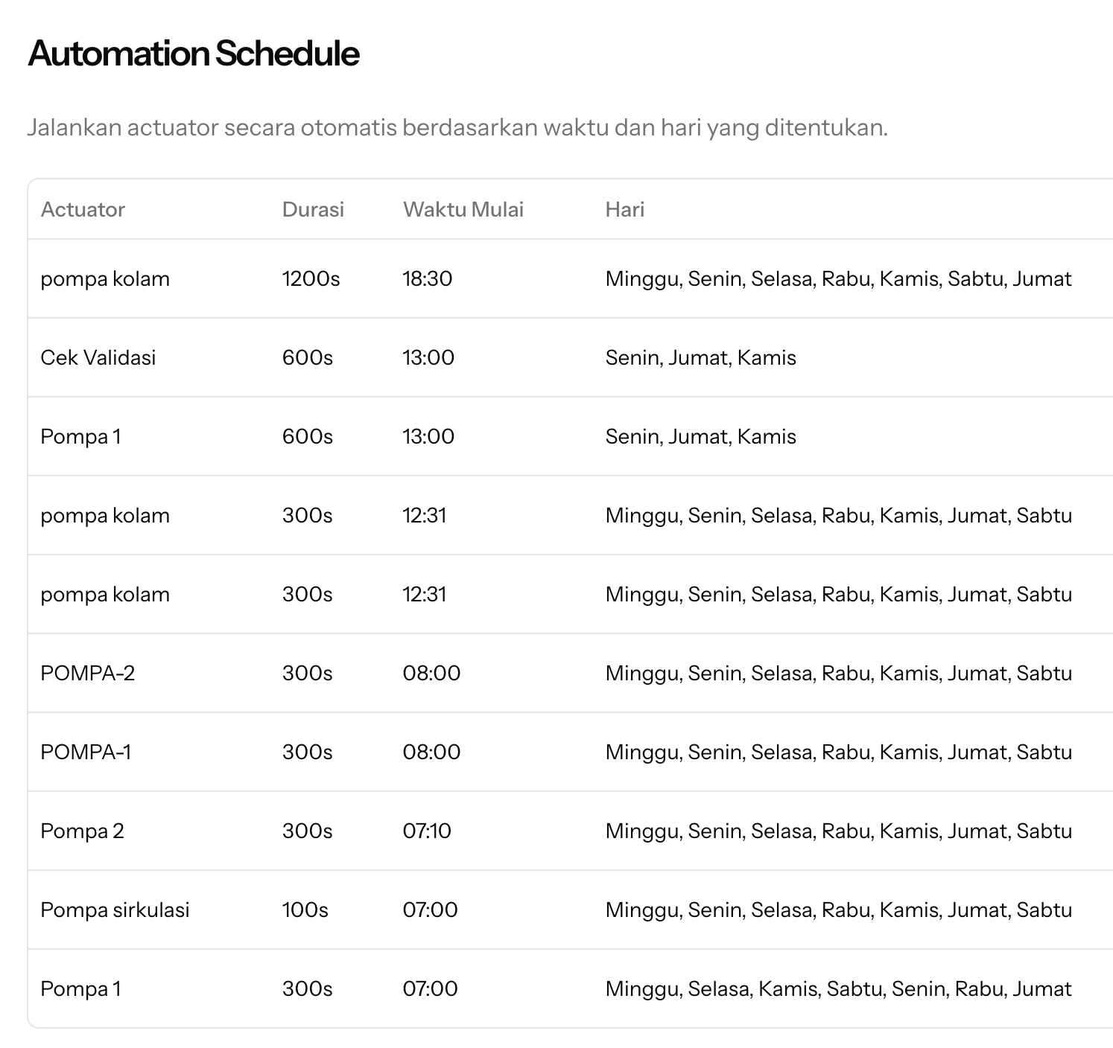
 | 14 | Apakah sistem menyediakan fitur yang memudahkan pengguna berpengalaman bekerja lebih cepat (seperti saved filter, template, favorites)?  (Contoh: Save filter "Sensor Offline", template automation "Auto Cooling", pin greenhouse favorit)  [Relevan/Tidak] | 3 | No template or favorites functionality can be found | If it happen to exist, the function should be placed in easier access (so it’s not hidden)
Aesthetic and  Minimalist  Design  (Estetika  dan Desain yang  Minimalis) | 15 | Apakah tampilan halaman fokus pada informasi penting tanpa elemen yang berlebihan atau mengganggu?  (Contoh: Dashboard tidak terlalu padat, card sensor hanya menampilkan info esensial, tidak ada dekorasi yang tidak perlu)  [Relevan/Tidak] | 0
 | 16 | Apakah hierarki informasi jelas sehingga Anda mudah memindai dan menemukan data yang dicari?  (Contoh: Judul besar, nilai sensor menonjol, grouping informasi yang logis, spacing yang cukup)  [Relevan/Tidak] | 1 | Althoutgh typography and text hierarchy (size) feels properly deisgned, some text color is hard to see. | Some text color feels too light. Check color contrast to solve visibility issue
Help Users Recognize, Diagnose and Recover from Errors  (Bantu Pengguna untuk Mengenali, Mendiagnosa, dan Mengatasi Masalah) | 17 | Apakah pesan error yang ditampilkan jelas menjelaskan masalah apa yang terjadi dan mengapa?  (Contoh: "Email atau password salah" bukan "These not match our records", "Sensor offline sejak 2 jam lalu" bukan hanya "No data")  [Relevan/Tidak] | 2 | Error message should have different color for each state (default, warning, error). Do not use the same color for all message. | 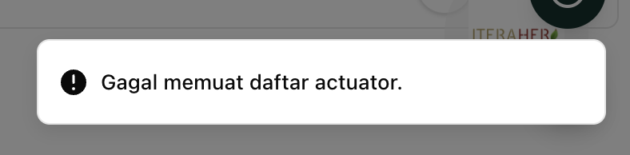  Should be red
 | 18 | Apakah sistem memberikan solusi atau langkah perbaikan yang konkret saat terjadi error?  (Contoh: "Sensor offline. [Cek koneksi perangkat]", "Jadwal bentrok. [Ubah waktu]", link ke troubleshooting guide)  [Relevan/Tidak] | -- | Not applicable to test with live production data
Help and Documentation  (Fitur Bantuan dan Dokumentasi) | 19 | Apakah sistem menyediakan bantuan/panduan yang mudah diakses saat Anda membutuhkannya?  (Contoh: Icon "?" dengan tooltip penjelasan, link "Panduan" di halaman kompleks, help center yang searchable) | 4 | System is still lack of guidance | Add dedicated page for guidance or documentation; or add a step by step tutorial/guidance highlighting each action when first operating the system
 | 20 | Apakah sistem menyediakan tutorial atau onboarding untuk pengguna baru memahami cara menggunakan fitur-fitur utama?  (Contoh: Quick tour saat pertama login, video tutorial, wizard setup greenhouse pertama, contoh/template)  [Relevan/Tidak] | 4 | No tutorial | Add dedicated page for guidance or documentation; or add a step by step tutorial/guidance highlighting each action when first operating the system

Tertanda Tangan,
Jakarta, 1 November 2025

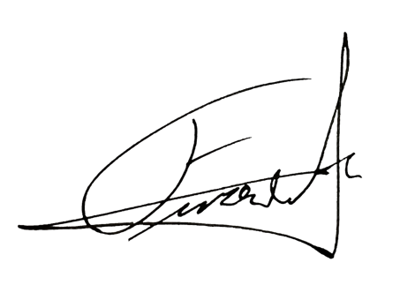
Johannes Farrell

